**TOPRAK BİLGİ SİSTEMİ (TBS)**

Artan nüfusun baskısı ve arazi kullanım amaçlarındaki farklılıklardan meydana gelen rekabet, daha etkin arazi kullanımı ve yönetiminin gerekliliği üzerine yoğunlaşmasına neden olmaktadır. Arazi planlama çalışmalarında kullanılan en önemli kaynaklardan birisi de toprak harita ve raporlarıdır. Toprak harita ve raporları; tarım, ormancılık ve mera planlamalarında, çevresel etkilerin modellenmesinde, değişik mühendislik dallarında ve entegre tabii kaynakların planlanması ve korunması çalışmalarında kullanılmaktadır.

Toprak kaynaklarının geliştirilmesine ilişkin ulusal planlamaların en önemli yararlarından birisi kaynaklara ilişkin envanterlerin çıkarılmasıdır. Yöresel, bölgesel ve ulusal planlamalara geçmeden önce toprak kaynaklarının niteliksel ve niceliksel olarak incelenmesi, eldeki kaynakların potansiyellerinin belirlenmesi, gelişen teknolojilere paralel olarak veritabanlarının ve haritaların oluşturulmaları elzemdir.

Çölleşme, erozyon, sel, heyelan v.b. konularda toprak kayıplarının ve zararlarının azaltılmasına yönelik çalışmalar yapan Çölleşme ve Erozyonla Mücadele Genel Müdürlüğü tarafından Toprak Veritabanı 2013 yılında kurulmuştur. Toprak Veritabanı sistem mimarisi tarım ve ormancılık sektörünün ihtiyaçları göz önüne alınarak tasarlanmış, öznitelik tablo yapısı tarım ve ormancılık sektöründe çalışan akademisyenlerin ve uzmanların katılımı ile belirlenmiştir. Güncel CBS ve veritabanı yönetim sistemlerine uyumlu olarak geliştirilen veritabanına daha önce yapılmış projelerdeki toprak verileri standartlara uygun hale getirilerek veri girişi yapılmaktadır.

Yeni projelerde elde edilen toprak verileri Toprak Veritabanına eşzamanlı ve belli standartlarda aktarılmaktadır. Verilerin düzgün bir şekilde veritabanına aktarılması için toprağın arazi, laboratuvar kısımları için birkaç yardımcı sistem daha geliştirilmiştir. Projeler kapsamında arazi çalışmalarından elde edilen toprağın fiziksel özelliklerine ait veriler, geliştirilen “ARAZİmobil” adı altında web tabanlı mobil yazılımı ile aktarılmaktadır. Laboratuvarlarda elde edilen toprağın kimyasal özellikleri ise geliştirilen “Laboratuvar Kayıt Sistemi” ile veritabanına aktarılmaktadır. Veritabanına gelen toprağın fiziksel, kimyasal özellikleri ile rapor, şekil, tablosal özelliklerinin kullanıcılara sunulması için “Toprak Portalı” geliştirilmiştir.

Toprak Veritabanı, ARAZİmobil, Laboratuvar Kayıt Sistemi ve Toprak Portalı entegrasyonu ile kurulan “TOPRAK BİLGİ SİSTEMİ” nin başta tarım ve ormancılık sektörleri olmak üzere pek çok çalışmaya altlık oluşturması hedeflenmektedir.

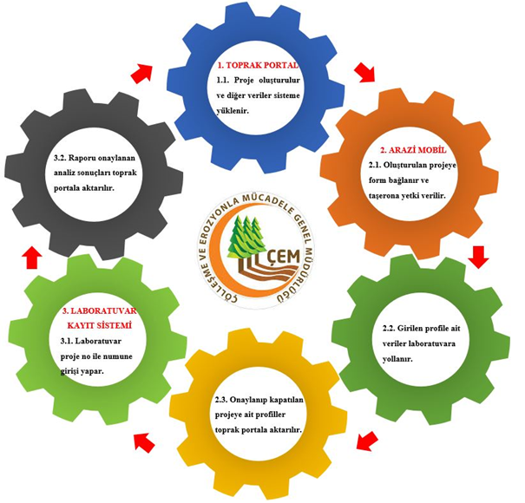

***Toprak Bilgi Sistemi Projesi Entegrasyon Şeması***

Görevleri arasında toprağın korunması ve tabii kaynakların geliştirilmesi de olan Çölleşme ve Erozyonla Mücadele Genel Müdürlüğü, Ulusal Toprak Veritabanı hedefi doğrultusunda Toprak Bilgi Sistemi projesi adı altında aşağıdaki faaliyetleri yürütmüştür:

1. **TOPRAK VERİTABANI**

Çölleşme, erozyon, sel, heyelan v.b. konularda toprak kayıplarının ve zararlarının azaltılmasına yönelik çalışmalar yapan Çölleşme ve Erozyonla Mücadele Genel Müdürlüğü tarafından Bakanlık bünyesinde toprak Veritabanı 2013 yılında kurulmuştur. Toprak Veritabanı sistem mimarisi tarım ve ormancılık sektörünün ihtiyaçları göz önüne alınarak tasarlanmıştır. Toprak Veritabanının öznitelik tablo yapısı tarım ve ormancılık sektöründe görev yapan akademisyenler ve uzmanların katılımı ile belirlenmiştir. Toprak Veritabanı güncel CBS ve veritabanı yönetim sistemlerine uyumlu olarak geliştirilmiştir. Daha önce yapılmış projelerdeki toprak verileri Toprak Veritabanına uyumlu standartlara getirilerek veri girişi yapılmaktadır. Yeni projelerde elde edilen toprak verileri Toprak Veritabanına eşzamanlı ve belli standartlarda aktarılmaktadır.

1. **TOPRAK HARİTA VE ETÜT KARNELERİNİN SAYISALLAŞTIRILMASI**

Toprak verilerinin aktarılması gayesiyle Orman Genel Müdürlüğü (OGM) arşivlerinde kâğıt ortamında saklanan toprak haritaları sayısallaştırılarak Bakanlık bünyesinde kurulan Toprak Veritabanına aktarılmaktadır.

Proje kapsamında Orman Genel Müdürlüğü arşivlerinde bulunan, farklı bölge ve tarihli erozyon kontrolü, ağaçlandırma ve mera ıslahı gibi projelere ait toprak haritaları, toprak etüt karneleri ve toprak analiz raporları sayısallaştırılarak CBS’ye uygun hale getirilmektedir. Bu projenin ilk etabı 2013 yılında başlamıştır. 2016 yılı sonu itibari ile Toprak Veritabanına 2860 adet projeye ait toprak harita ve etüt karnesi sayısallaştırılarak aktarılmıştır. Sayısallaştırılmış projelerle yaklaşık 4.000.000 ha’lık ormanlık alan ve 61.800 adet profil noktasına ait bilgiler sayısal ortama aktarılmıştır.

Toprak harita ve etüt karnelerinin sayısallaştırılması projesi ile arşivlerde çeşitli ortamlarda saklanan toprak harita, etüt karneleri ve analiz raporları Toprak Veritabanına aktarılarak dijital arşiv niteliği kazanmakta olup bu sayede kullanıcılar daha kolay ve düzenli bir şekilde bu verilere erişebilmektedir. Ayrıca taranmış dokümanlar sayesinde orijinal belgede bulunan imza, onay ve bilgi notu gibi hususlara ulaşabilmektedir.

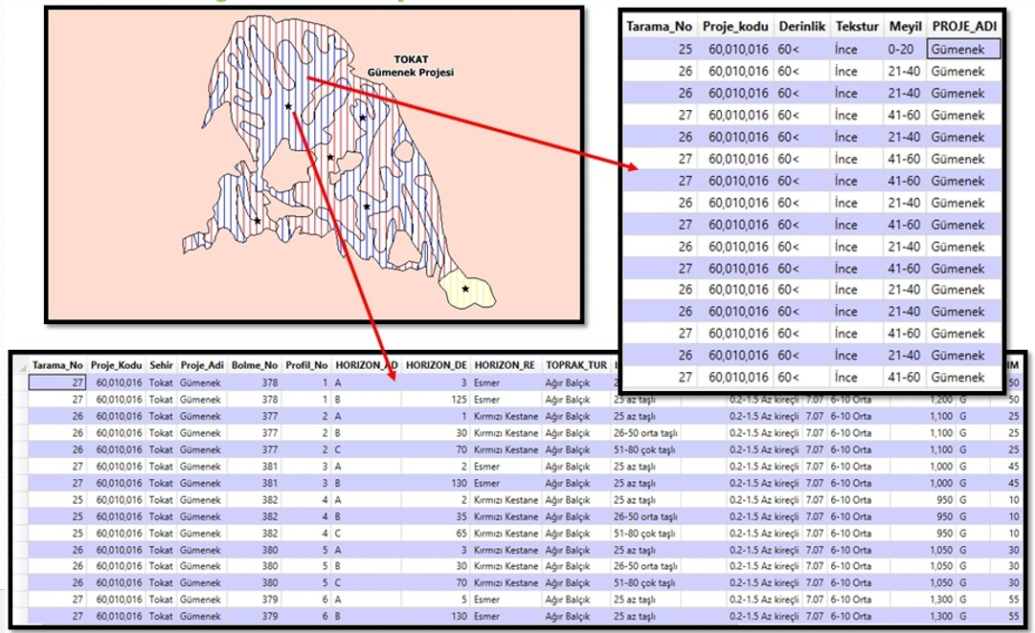

**Sayısallaştırma sonrası elde edilen öznitelik tabloları**

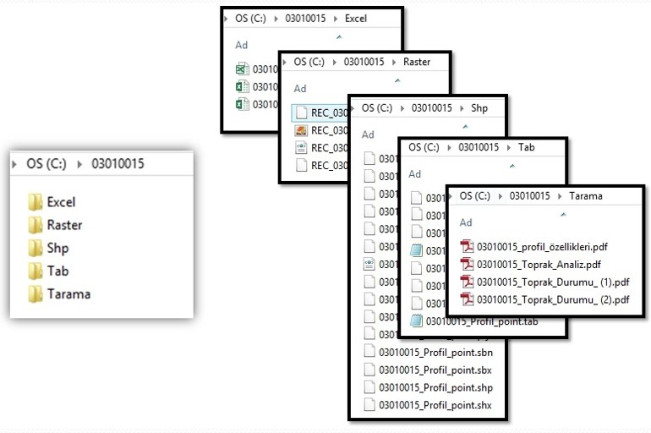

**Sayısallaştırma sonrası oluşturulan dosyalama yapısı**

1. **ARAZİmobil : MOBİL CİHAZLARLA ARAZİDEN VERİ TOPLAMA SİSTEMİ**

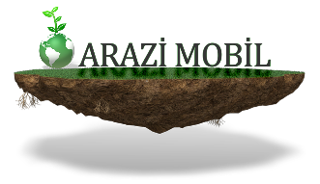

Başta ormancılık ve tarım sektörü olmak üzere pek çok alanda yürütülen projeler için saha ekipleri kurulmakta ve araziden bilgi toplanmaktadır. Genel olarak saha çalışmalarının maliyeti yüksek olmakta ve çalışma süreleri uzun sürmektedir. Saha çalışmalarında toplanan verilerin hassasiyeti ve doğruluğu koşulların zorluğuna göre çeşitlilik göstermekte, veri standardı sağlanamamaktadır. Verilerin aynı standarda getirilmesi ve düzenlenmesi için de ayrıca kaynak sarfiyatı yapılmaktadır. Çölleşme ve Erozyonla Mücadele Genel Müdürlüğü sahadan veri toplamak üzere “Arazi Veri Toplama Sistemi (ARAZİmobil) adı altında Android, IOS ve Windows işletim sisteminde çalışan mobil bir yazılım geliştirmiştir. ARAZİmobil Android, IOS ve Windows işletim sisteminin yüklü olduğu, bütünleşik GPS, GPRS ve dijital kameraya sahip olan tablet bilgisayar ve akıllı telefonlar gibi mobil cihazların tümünde çalışabilmektedir. ARAZİmobil, en genel tanımı ile mobil cihazlarla sahadan toprak verisi toplayan, personel takibi, raporlama, görev tanımı yapabilen resim ve konumları eş zamanlı olarak sunabilen web tabanlı mobil yazılımlar bütünüdür.

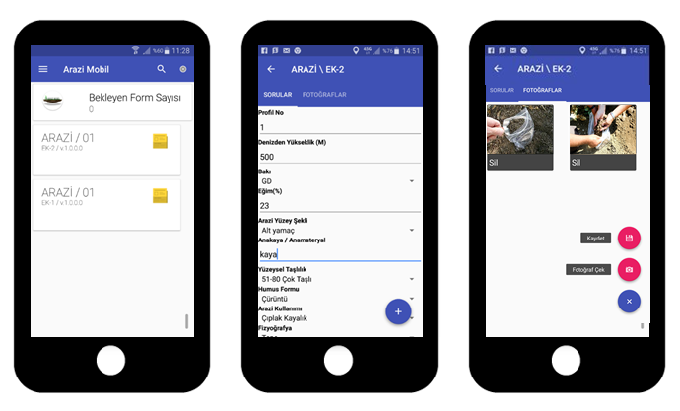

**ARAZİmobil web ara yüzü**

**ARAZİmobil mobil cihaz ara yüzleri**

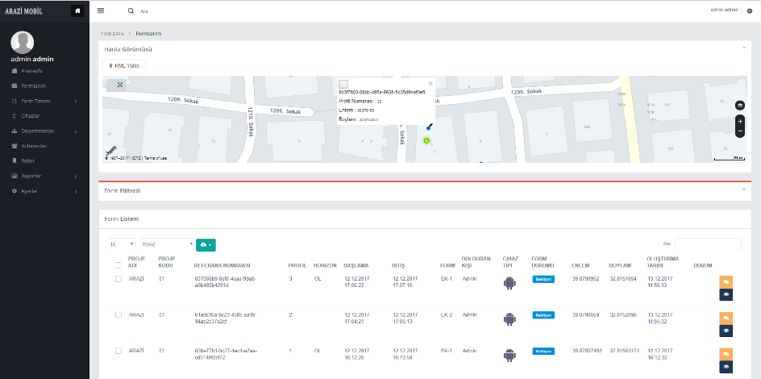

1. **LABORATUVAR KAYIT SİSTEMİ**

Türkiye’de faaliyet gösteren pek çok toprak araştırma laboratuvarlarında işlemler kâğıt ortamında veya birbirinden bağımsız yazılımlar ile sürdürülmekte, analiz sonuçları ile ilgili sorgulama ve raporlama işlemleri yavaş işlemektedir. Bu bağlamda toprak laboratuvarlarına gelen toprak numune bilgilerinin ve analiz sonuçlarının kurum personeli tarafından hızlı, doğru ve standart bir şekilde dijital ortama girmesine olanak sağlayan bir sistemin tasarlanması ve hayata geçirilmesi gerekmektedir.

ÇEM Genel Müdürlüğü tarafından 2015 yılı içerisinde bahsi geçen amaçlara uygun olarak web tabanlı, birden fazla kullanıcının yetkisi dâhilinde giriş yaparak, görüntüleme ve sorgulama yapabileceği bir ara yüze sahip laboratuvar kayıt sistemi geliştirilmiştir. Laboratuvar Kayıt Sistemi web tabanlı geliştirildiği için donanım maliyeti minimum düzeyde tutulmuştur. Laboratuvar Kayıt Sistemi Bakanlık bünyesinde kurulmuş olan Toprak Veritabanı ve ARAZİmobil yazılımı ile entegre olarak geliştirilmiştir. Bu bağlamda ARAZİmobil yazılımı ile sahadan toplanmış olan numunelerin analiz sonuçları, otomatik olarak Toprak Veritabanına aktarılmakta, proje sorumlusu personel toprak numunelerinin analiz sürecini web ara yüzü sayesinde izleyebilmektedir. Laboratuvar Kayıt Sistemi ile toprak analiz süreçlerinde şeffaflık, güvenilirlik ve hız hedeflenmektedir. Sistem öncelikle 2015 yılında Eskişehir Orman Toprak ve Ekoloji Araştırma Enstitüsü’ne kurulmuş olup 2017 yılı itibari ile “Batı Akdeniz Ormancılık Araştırma”, “Doğu Karadeniz Ormancılık Araştırma”, “Ege Ormancılık Araştırma”, “Güneydoğu Anadolu Ormancılık Araştırma”, “Kavak ve Hızlı Gelişen Orman Ağaçları Araştırma” Enstitüsü Müdürlüğü’ne kurulmuştur.

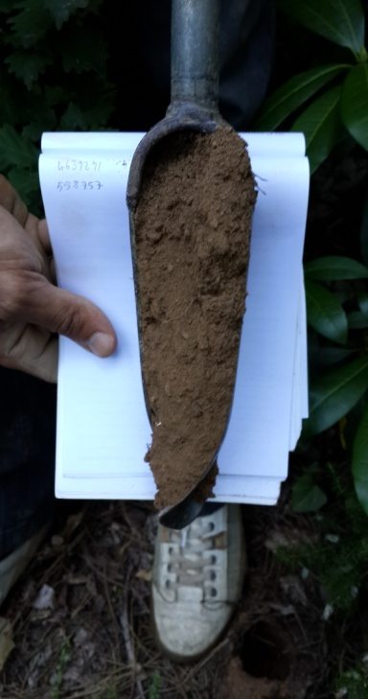

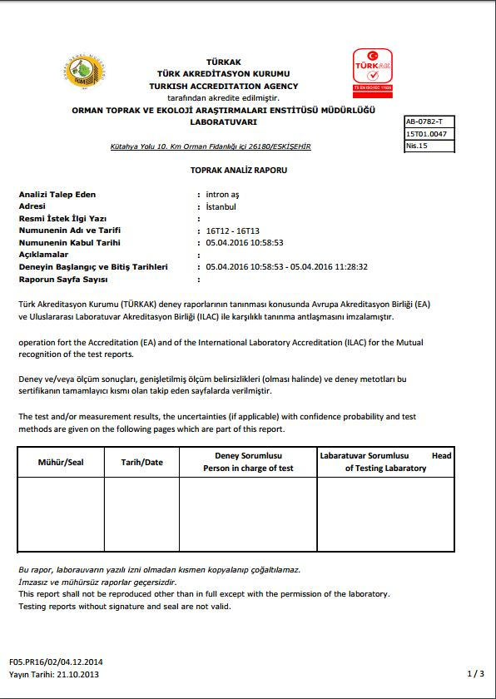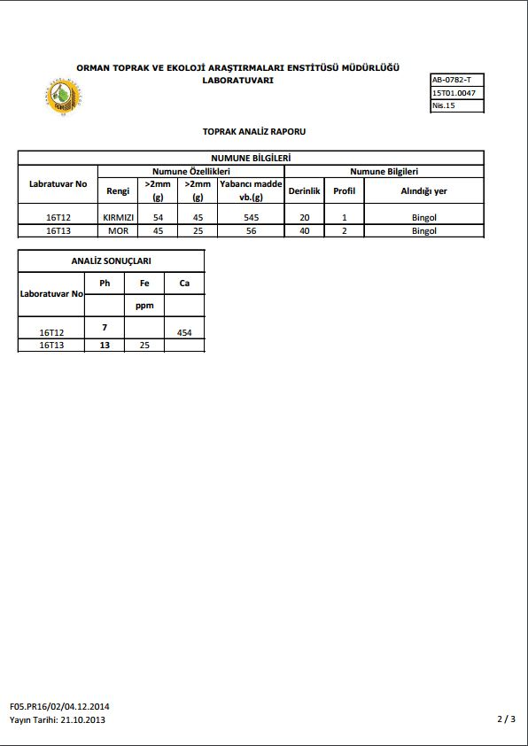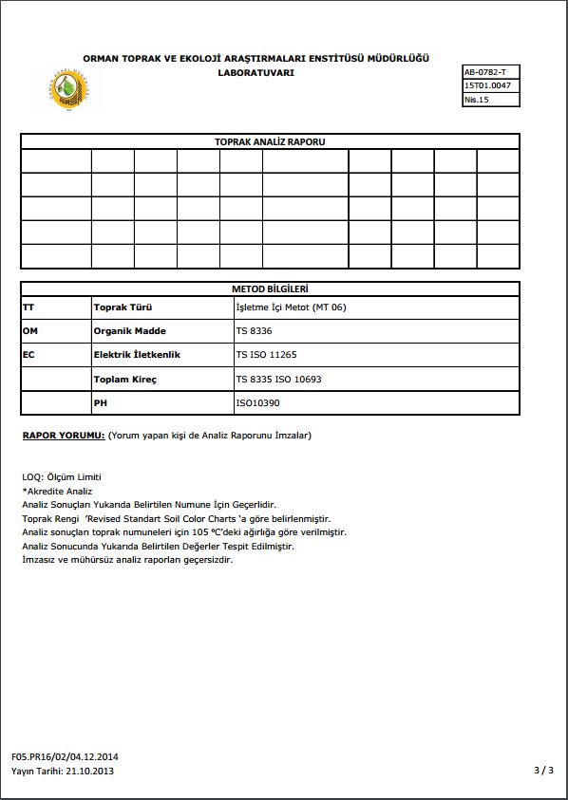

**Örnek analiz raporları**

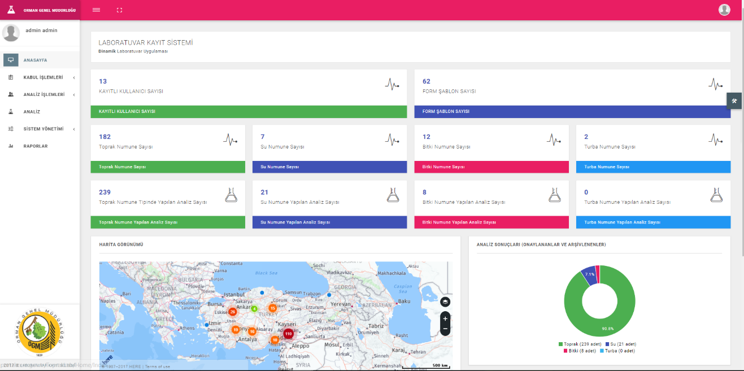

**Laboratuvar kayıt sistemi ara yüzü**

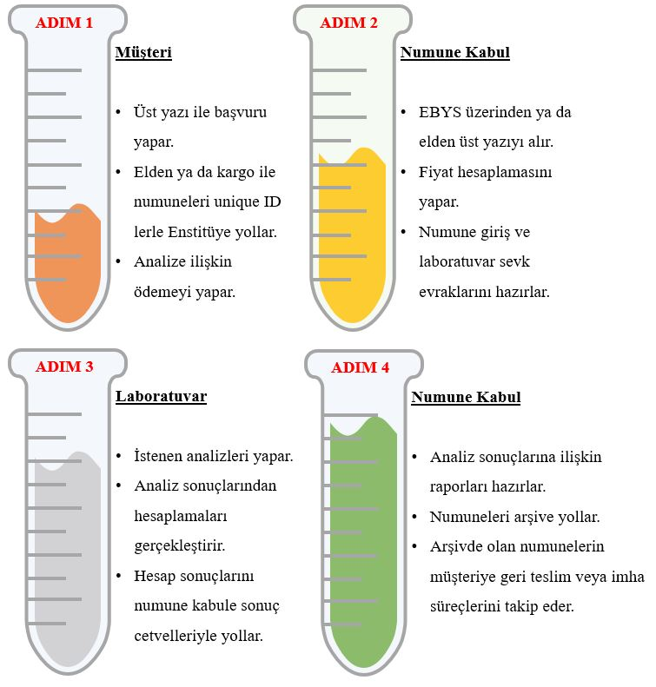

1. **TOPRAK PORTALI**

ÇEM Genel Müdürlüğü tarafından kurulan Toprak Veritabanı pek çok kaynaktan beslenmekte olup toprak verileri belirlenen standartlarda depolanmaktadır. Toprak Veritabanında saklanan toprak harita ve etüt karnelerini kullanıcılara açan, çeşitli sorgulama ve analiz yapmaya imkân tanıyan tematik harita çıktıları verebilen web tabanlı bir Toprak Portalı ÇEM Genel Müdürlüğü koordinesinde Bakanlık bünyesinde kurulmuş olup <http://toprakportal.cem.gov.tr/> adresinden yayınlanmaktadır. Toprak Portalı, Toprak Veritabanında bulunan tüm toprak harita, etüt karnesi ve analiz raporlarını sunmasının yanı sıra uygun formattaki toprak haritalarının, etüt karnelerinin ve fotoğrafların el ile sisteme yüklenmesine de imkân tanımaktadır. Kullanıcılar yetkileri dâhilinde sadece toprak haritasını, etüt karnesini ya da raster dosyasını bilgisayarlarına indirebilecekleri gibi seçtikleri projelere ait tüm verileri de tek seferde bilgisayarlarına indirebilmektedirler. Toprak Portalı geri bildirimler ve test sonuçlarına göre sürekli olarak geliştirilmektedir.

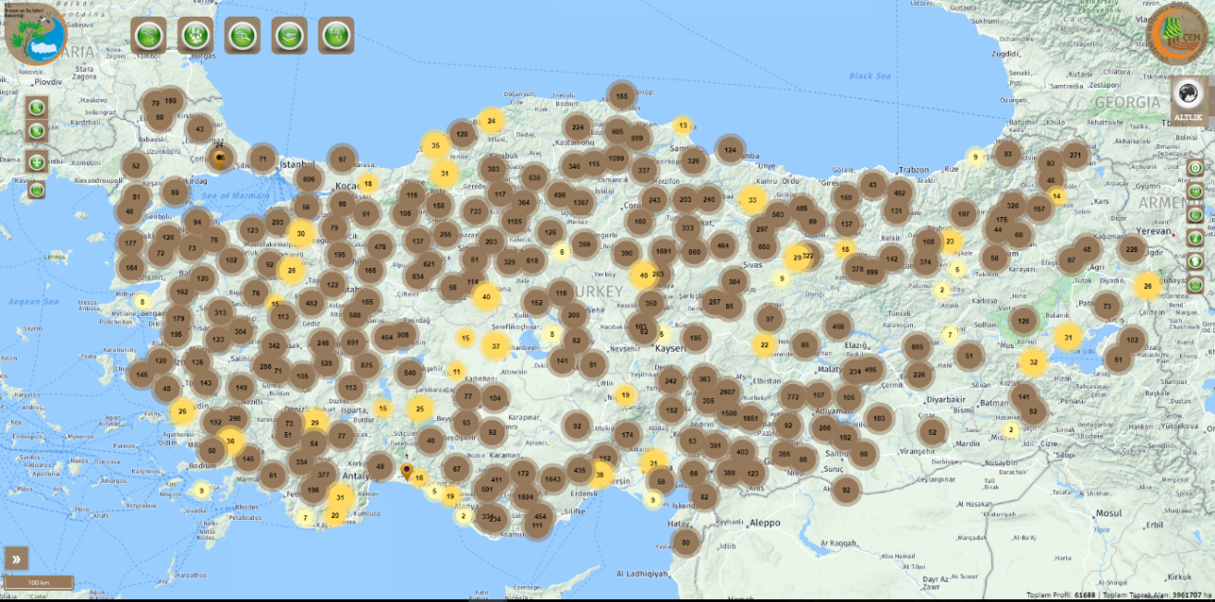

***Toprak Portalı genel görünüm***

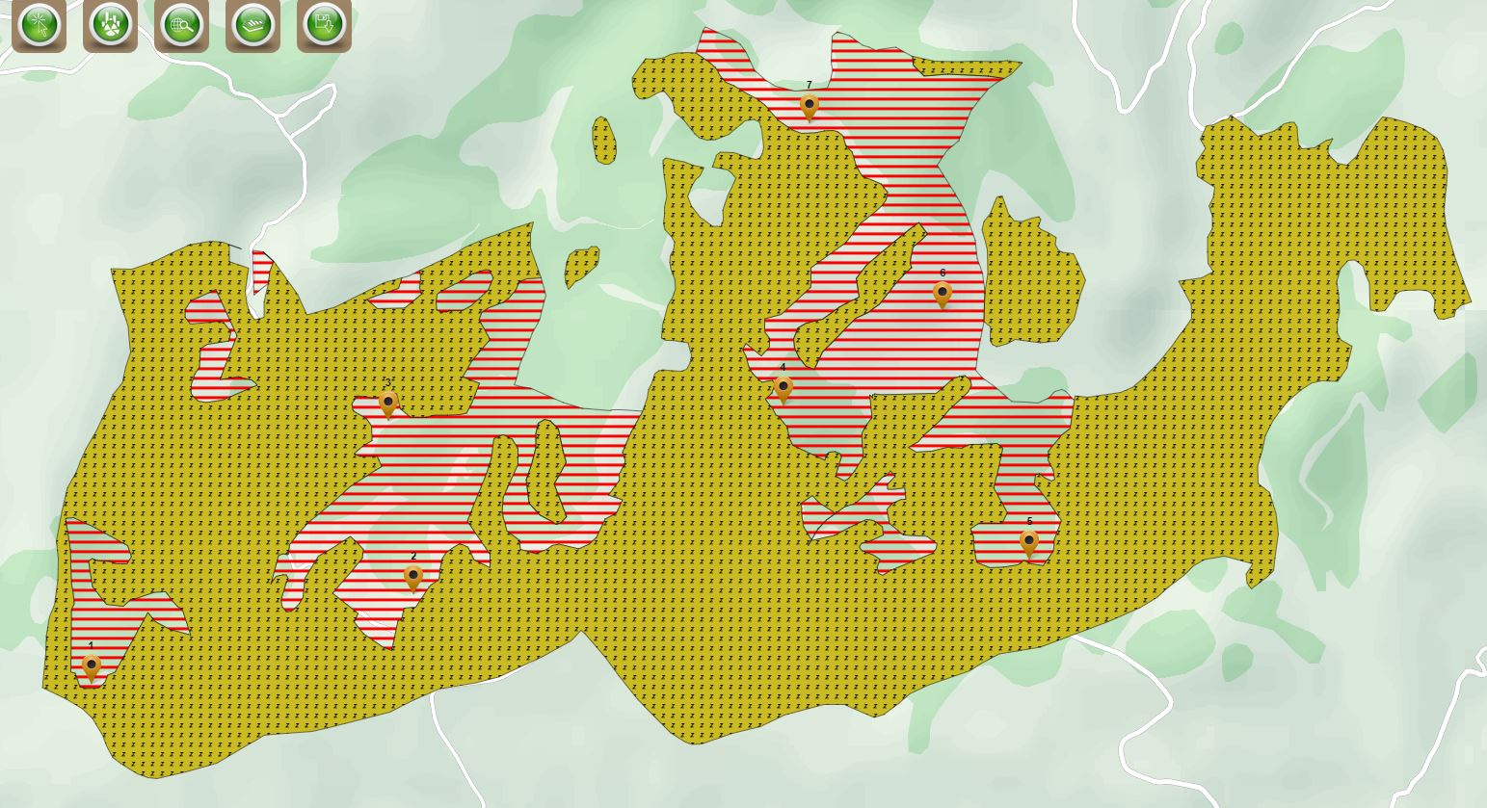

***Toprak Portalı harita çıktısı***

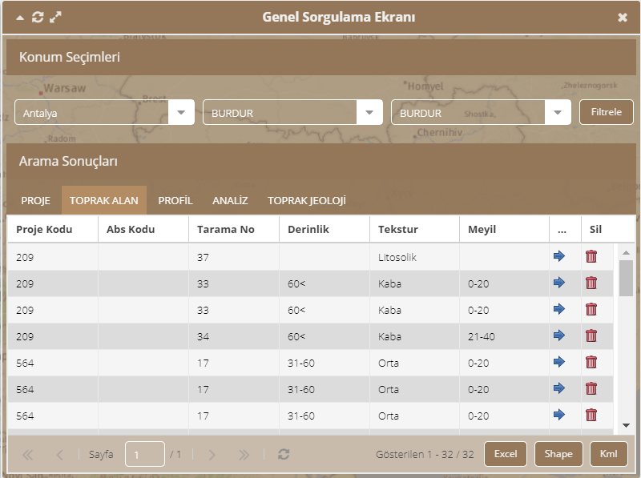

***Toprak Portalı genel sorgulama ekranı***

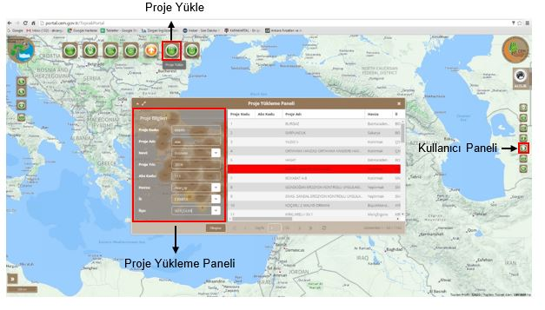

***Toprak Portalı proje yükleme ekranı***